**Конспект внеклассного занятия по теме:**

**Путешествие по городу Минску**

**Выполнила:**

Ковальчук Сусанна Ваитовна

Учитель начальных классов СПБГБОУ СОШ 521

Санкт-Петербург

2012

**Внеклассное занятие по теме «Путешествие по городу Минску»**

**Цель:**

Познакомить учащихся с городом Минск, рассказать о центре историческом центре города

**Задачи**

**Образовательная:**

1. Познакомить учащихся с городом Минск, рассказать о центре историческом центре города

**Развивающая:**

1. Способствовать развитию памяти посредством заключительных вопросов в конце занятия.
2. Способствовать развитию мышления посредством задания «Составление программки»

**Воспитательная:**

1. Способствовать проявлению интереса к другом странам и городам.

**Методы:** Рассказ, объяснение, беседа

**Оборудование:** Интерактивная доска, раздаточный материал, карточки с вопросами.

**Формы проведения занятия:** Фронтальная, парная, индивидуальная

**План внеклассного мероприятия по теме «Путешествие по городу Минску»**

1. **Вступительная часть.**
   1. Приветствие, введение в тему занятия……………………..…5 минут
2. **Основная часть**
   1. Знакомство с географическим положением Минска……....5 минуты
   2. Программка………………………………………………...…..10 минут
   3. Экскурсия……………………………………………………....10 минут
   4. Проверим себя……………………………………………..…..10 минут
3. **Заключительная часть**
   1. Подведение итогов занятия…………………………………....5 минут
4. **Вступительная часть**

**1. Приветствие, введение в тему занятия.**

**С. В.:** Здравствуйте ребята! Меня зовут Сусанна Валерьевна, и сегодня я проведу у вас внеклассное занятие. Но сначала мне бы хотелось рассказать правила нашего занятия. Я очень прошу вас вести себя хорошо, отвечать только по поднятой руке, не кричать с места, слушать внимательно.

**С. В.:** Ребята, чтобы начать сегодняшнее занятие нм нужно узнать тему. Давайте посмотрим на доску. (**1слайд**)

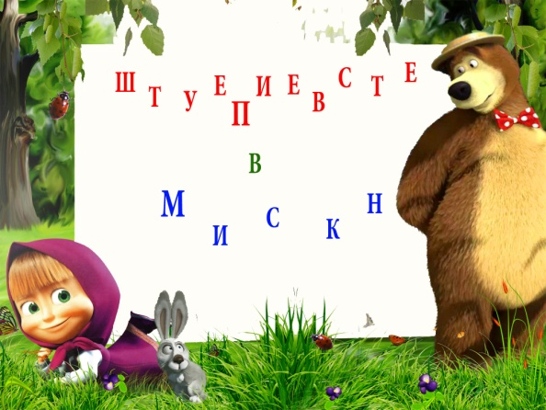

**С. В.:** Посмотрите, Маша перепутала буквы. Кто же догадается какая же тема нашего занятия?

**С. В.:** Правильно, ребята, тема нашего занятия «Путешествие в Минск» **(Слайд 2)**

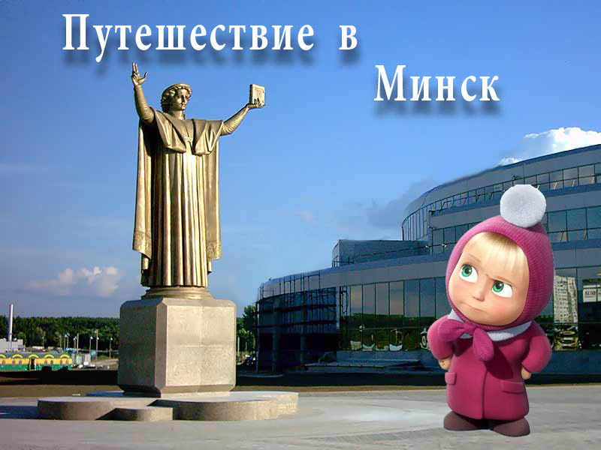

1. **Основная часть**

**1. Знакомство с географическим положением Минска**

**С. В.:** Ребята, а вы знаете в какой стране находится город Минск? *(Учащиеся отвечают на вопрос, осуществляется хорошая форма работы)*

**С. В.:** Правильно, ребята, город Минск, это столица Беларуси. **(Слайд 3)**

**С.В.:** Белоруссия, официальное название — Респу́блика Белару́сь. Государство в [Восточной Европе](http://ru.wikipedia.org/wiki/%D0%92%D0%BE%D1%81%D1%82%D0%BE%D1%87%D0%BD%D0%B0%D1%8F_%D0%95%D0%B2%D1%80%D0%BE%D0%BF%D0%B0). Граничит с [Россией](http://ru.wikipedia.org/wiki/%D0%A0%D0%BE%D1%81%D1%81%D0%B8%D1%8F) на востоке, [Украиной](http://ru.wikipedia.org/wiki/%D0%A3%D0%BA%D1%80%D0%B0%D0%B8%D0%BD%D0%B0) на юге, [Польшей](http://ru.wikipedia.org/wiki/%D0%9F%D0%BE%D0%BB%D1%8C%D1%88%D0%B0) на западе, [Литвой](http://ru.wikipedia.org/wiki/%D0%9B%D0%B8%D1%82%D0%B2%D0%B0) и [Латвией](http://ru.wikipedia.org/wiki/%D0%9B%D0%B0%D1%82%D0%B2%D0%B8%D1%8F) на северо-западе.

**С.В.:** Минск на карте находитсяпочти в центре Беларуси **(Слайд 4)**

**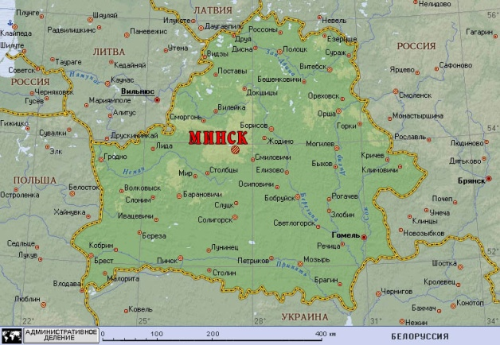**

**С.В.:** Если сравнивать Минск с Санкт-Петербургом, то площадь Петербурга в 4 раза больше площади Минска. И людей у нас живет больше чем в два раза **(Слайд 5)**

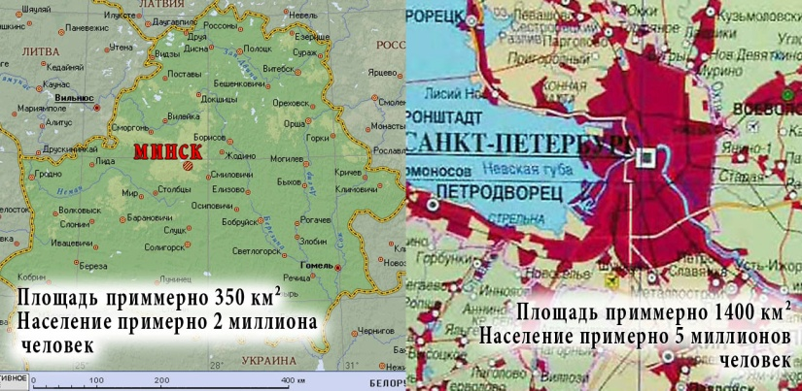

**2. Программка**

**С.В.:** Немного познакомились с географическим положением Минска, а теперь давайте отправимся на экскурсию. Но прежде чем это сделать, мы попробуем сами составить программку нашего путешествия по городу. Сейчас я раздам вам задание, на котором названия мест города Санкт-Петербурга совсем перепутались с местами города Минска. И вам нужно будет разделить названия на две колонки. Разделите названия. В одну колонку напишите названия, которые относятся к Санкт-Петербургу, а в другую, все остальные названия, которые будут является местами города Минска. *(Осуществляется парная работа с раздаточным материалом)*

**Раздаточный материал:**

*Дворцовая площадь, Собор Спас на крови, Река Свислочь, Река Нева, Троицкое предместье, станция метро Парк победы, Станция метро Площадь победы, Остров Мужества и Скорби, Эрмитаж, Площадь Парижской коммуны, Невский проспект, станция метро Немига, Станция метро Гостиный двор, Раковское предместье.*

**С.В.:** Ребята, давайте проверять.*(Педагог вызывает детей, осуществляется фронтальный вид деятельности)*

**С.В.:** Молодцы, ребята! Справились с заданием. Мы составили нашу программку, давайте посмотрим на доску. **(Слайд 6)**

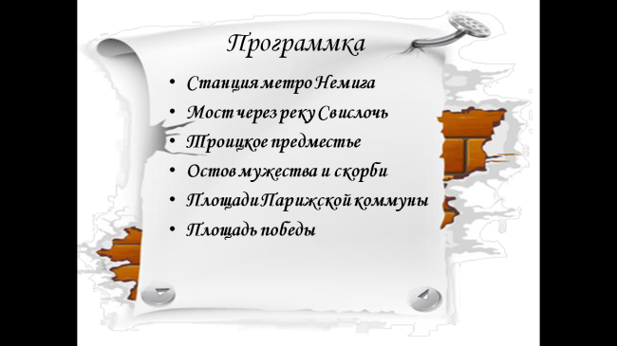

**3. Экскурсия**

**С.В.:** Итак, первая наша остановка, это станция метро Немига.Так же Как и в Санкт-Петербурге, в Минске есть метро, но там не 5 линий, как у нас, а всего 2. Посмотрите, вы видите похожие вам станции? Назовите их, пожалуйста. **(Слайд 7)**

**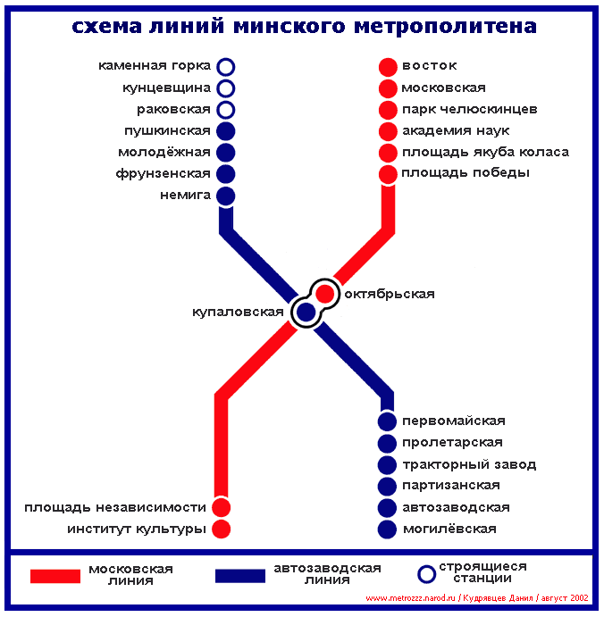**

*(Учащиеся смотрят на карту и называют станции метро, с названиями, как в Санкт-Петербургском метрополитене, осуществляется фронтальный вид работы)*

### С.В.: (Слайд 8) Итак, мы приехали на станцию метро Немига и начинаем направляться нашу прогулку. Проходим по мосту через реку Свислочь, далее слева от нас появляется район Троицкое предместье. (Слайд 8.1)

### E:\колледж\предметы\практика\конспект 2\картинки\troy-72.jpg1

### E:\колледж\предметы\практика\конспект 2\картинки\800px-Traeсkaje_suburb-3.JPG2

### E:\колледж\предметы\практика\конспект 2\картинки\troy-72.jpg3

**С.В.: (Слайд 8.2)** Далее мы заглянем на остов мужества и скорби. Это искусственный остров на реке Свислочь. **(Слайд 9.1)** Так он назван в честь погибших на войне в Афганистане. **(Слайд 9.2)** Там находится небольшая часовня, на стенах которой начертаны имена всех белорусов, павших в [Афганистане](http://ru.wikipedia.org/wiki/%D0%90%D1%84%D0%B3%D0%B0%D0%BD%D0%B8%D1%81%D1%82%D0%B0%D0%BD). На стенах внутри часовни 771 имя погибшего воина — афганца. Это белорусы, уроженцы республики, и те, кто похоронен на белорусской земле. **(Слайд 9.3)** Также на острове располагаются скульптура маленького [плачущего ангела](http://ru.wikipedia.org/wiki/%D0%9F%D0%BB%D0%B0%D1%87%D1%83%D1%89%D0%B8%D0%B9_%D0%B0%D0%BD%D0%B3%D0%B5%D0%BB) и огромные камни с высеченными на каждом из них названиями афганских провинций, где вели бои советские подразделения.

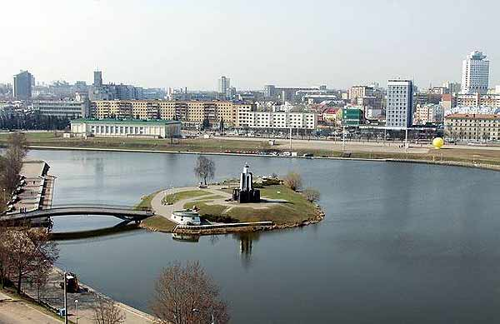1

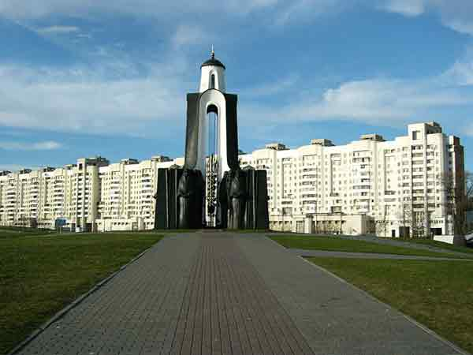2

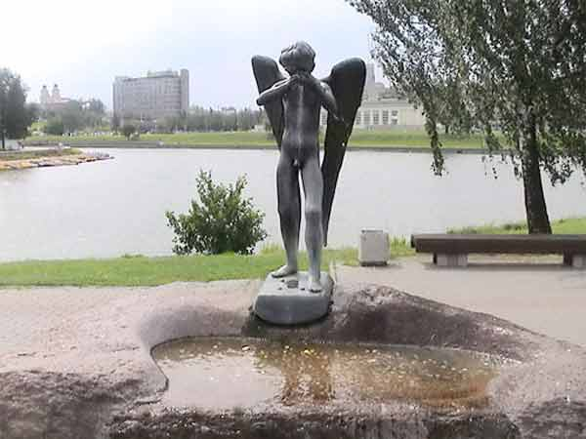1

**С.В.:** И вот мы подходим к Площади Парижской коммуны**. (Слайд 10.1)** На площади расположен [Национальный академический Большой театр оперы и балета Республики Беларусь](http://ru.wikipedia.org/wiki/%D0%9D%D0%B0%D1%86%D0%B8%D0%BE%D0%BD%D0%B0%D0%BB%D1%8C%D0%BD%D1%8B%D0%B9_%D0%B0%D0%BA%D0%B0%D0%B4%D0%B5%D0%BC%D0%B8%D1%87%D0%B5%D1%81%D0%BA%D0%B8%D0%B9_%D0%91%D0%BE%D0%BB%D1%8C%D1%88%D0%BE%D0%B9_%D1%82%D0%B5%D0%B0%D1%82%D1%80_%D0%BE%D0%BF%D0%B5%D1%80%D1%8B_%D0%B8_%D0%B1%D0%B0%D0%BB%D0%B5%D1%82%D0%B0_%D0%A0%D0%B5%D1%81%D0%BF%D1%83%D0%B1%D0%BB%D0%B8%D0%BA%D0%B8_%D0%91%D0%B5%D0%BB%D0%B0%D1%80%D1%83%D1%81%D1%8C). Оставшуюся часть площади занимает сад, на центральной аллее которого установлен памятник белорусскому поэту [Максиму Богдановичу](http://ru.wikipedia.org/wiki/%D0%9C%D0%B0%D0%BA%D1%81%D0%B8%D0%BC_%D0%91%D0%BE%D0%B3%D0%B4%D0%B0%D0%BD%D0%BE%D0%B2%D0%B8%D1%87).**(Слайд 10.2)** Вокруг площади расположены павильон Национального выставочного центра «[БелЭкспо](http://ru.wikipedia.org/w/index.php?title=%D0%91%D0%B5%D0%BB%D0%AD%D0%BA%D1%81%D0%BF%D0%BE&action=edit&redlink=1" \o "БелЭкспо (страница отсутствует))», **(Слайд 10.3)** Со стороны улицы Куйбышева к площади примыкает Пионерский парк, в котором стоит памятник [пионеру-герою](http://ru.wikipedia.org/wiki/%D0%9F%D0%B8%D0%BE%D0%BD%D0%B5%D1%80%D1%8B-%D0%B3%D0%B5%D1%80%D0%BE%D0%B8) [Марату Казею](http://ru.wikipedia.org/wiki/%D0%9C%D0%B0%D1%80%D0%B0%D1%82_%D0%9A%D0%B0%D0%B7%D0%B5%D0%B9). **(Слайд 10.4)**

**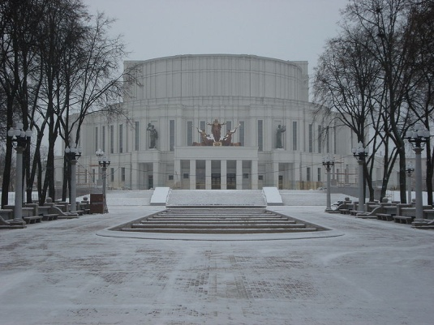**1

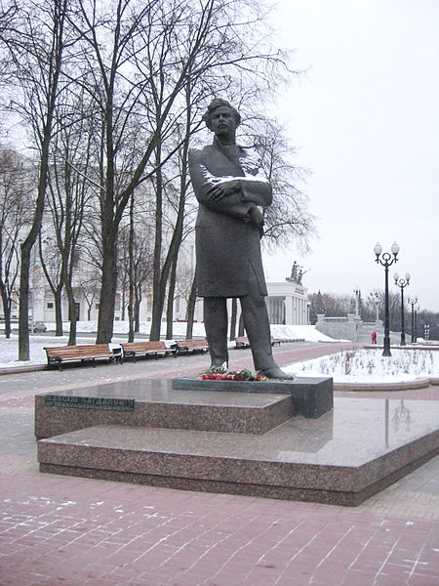2

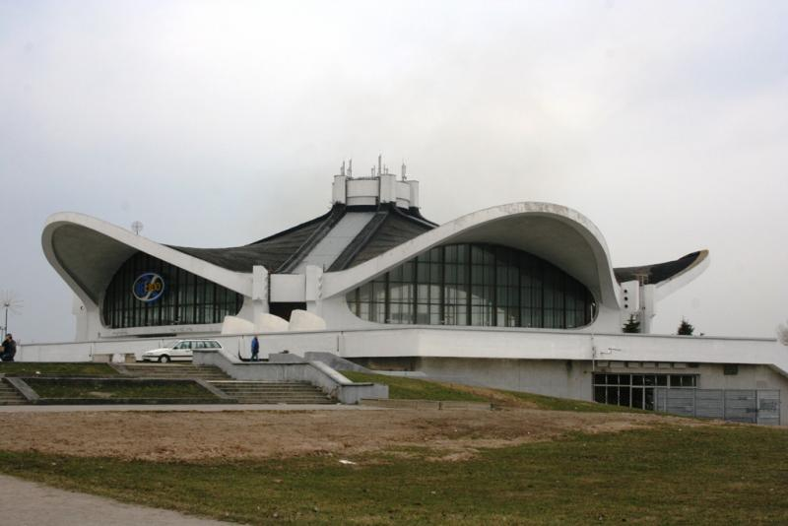3

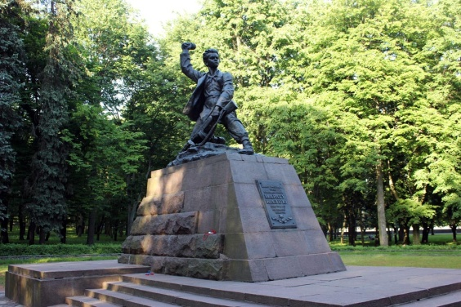4

**С.В.:** Далее мы направляемся наплощадь победы. **(Слайд 11)** Площадь Победы - одна из красивейших в Минске. Построена она по единому архитектурному замыслу. Два красивых сквера, разделенных проспектом Независимости, полотно проезжей части которого огибает с двух сторон обелиск Победы. **(Слайд 12)**

**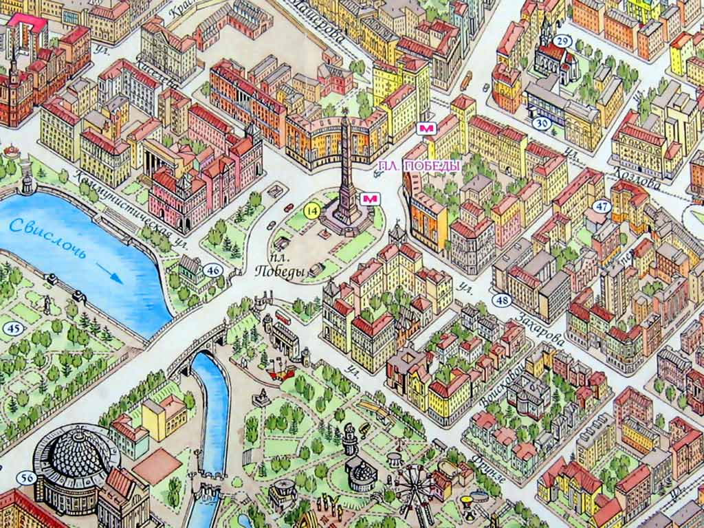**

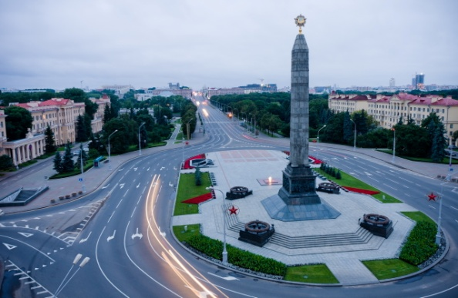

**4. Проверим себя.**

**С.В.:** Ребята, давайте теперь проверим себя, сейчас я буду вызывать вас по очереди, вы будете выходить ко мне, и брать карточки на которых будут вопросы о Минске. Нужно будет прочесть вопрос и ответить на него.

**Вопросы:**

1. *В какой стране находится город Минск?*
2. *Во сколько раз Минск меньше Санкт – Петербурга?*
3. *Назовите одинаковые станции метро, которые есть в Санкт – Петербурге и в Минске*
4. *Сколько линий в Минском метрополитене?*
5. *Какую станцию метро мы сегодня посетили?*
6. *Какая река есть в городе Минске?*
7. *Как называется центральный район Минска?*
8. *С каким искусственным островом мы сегодня познакомились? В честь кого он так назван?*
9. *Какая скульптура располагается на острове Мужества и скорби?*
10. *Что располагается на площади парижской коммуны?*
11. *В каком парке стоит памятник*[*пионеру-герою*](http://ru.wikipedia.org/wiki/%D0%9F%D0%B8%D0%BE%D0%BD%D0%B5%D1%80%D1%8B-%D0%B3%D0%B5%D1%80%D0%BE%D0%B8)[*Марату Казею*](http://ru.wikipedia.org/wiki/%D0%9C%D0%B0%D1%80%D0%B0%D1%82_%D0%9A%D0%B0%D0%B7%D0%B5%D0%B9)*?*
12. *С какой площадью мы сегодня познакомились?*
13. **Заключительная часть**
    1. **Легенда**

**С.В.:** Молодцы, ребята, все очень хорошо запомнили. А теперь я вам расскажу легенду о Минске ***(Слайд 13)***

***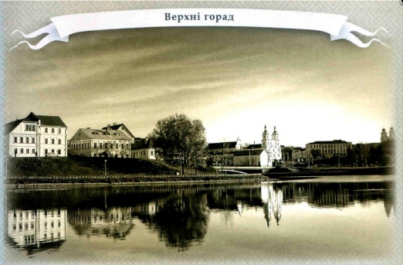***

**С.В.:** Легенда о том, как Свислочь взяла в мужья Менеска…Немало легенд сложили минчане о своем любимом городе. Есть среди них и та, что рассказывает о его основании.   
  
Давным-давно жила на белом свете дочка Водяного - Свислочь. Славилась она неземной красотой, а расположения ее добивались сам Перун и Жижель. Но непокорной была прелестница, смеялась над женихами, а однажды предложила им отведать каменный свадебный пирог. И в конце концов поплатилась за свой характер - осталась одна-одинешенька… Когда красавица окончательно потеряла надежду выйти замуж - расплакалась перед отцом Водяным. Пожалел ее старик: - "Тяжелые испытания даешь ты женихам своим. Зло смеешься над ними. Нет среди богов того, кто бы подошел к тебе. Но есть еще люди. Может, на наше счастье приглянешься ты самому смелому, самому удалому, самому богатому из них? Может, не испугается он попробовать твоего каменного пирога? А я же сделаю так, что люди будут часто приходить в эти места."   
И создал тогда Водяной на берегу Свислочи капище: на месте, где сватались к ней Перун и Жижель, вырос дуб и появилось огнище. А дочка его, говорят, на самом деле вышла замуж за человека. И был это князь Менеск, который не разгрызал каменный пирог, а построил водяную мельницу, жернова которой размололи не один валун. А потом основал на берегах реки город-крепость, назвав его своим именем...

**С.В:** Ребята, понравилась легенда? Пора заканчивать урок, спасибо, вам ребята, вы все были очень активны, мне было приятно с вами работать. До свидания.